Objectius: Fer servir Git des d’un entorn de desenvolupament

Git IDE

Generalment en els sistemes de programació moderns no es programen amb simples editors ni es compila des de la línia de comandes. El que es fa és fer servir un Entorn de desenvolupament integrat (IDE)

En general aquests entorns de desenvolupament solen tenir suport per diversos sistemes de control de versions tant directament com a través de «plugins» que es poden instal·lar

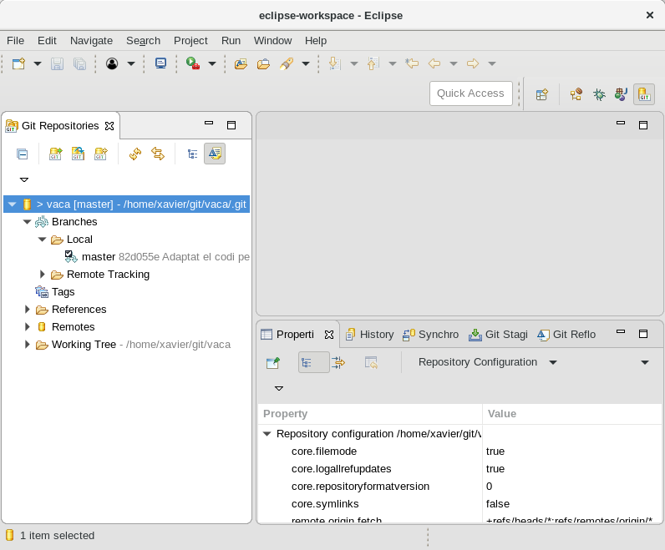

### Activitat

#### Treball amb Git des d’un IDE

El que es pretén és que expliqueu el procediment de treball amb Git des d'un IDE. L'IDE pot ser el que vulgueu (Eclipse, NetBeans, IntelliJ IDEA, etc..)

#### Projectes locals

1. Creeu un projecte en l’IDE que hageu triat.
2. Com es pot afegir aquest projecte a un nou repositori GIT local?
3. Feu alguna modificació i pugeu el modificat al repositori
4. Des de fora de l’IDE feu un canvi i pengeu-lo al repositori. Comproveu que des de l’IDE podeu recuperar el canvi

#### Projectes remots

1. Creeu un projecte a GitHub i lligueu-lo amb el projecte que teniu a l’IDE
2. Comproveu que podeu enviar i rebre les modificacions a / de GitHub

#### Conflictes

1. L’IDE disposa d’alguna eina de resolució de conflictes?
2. Genereu un conflicte i expliqueu com es soluciona